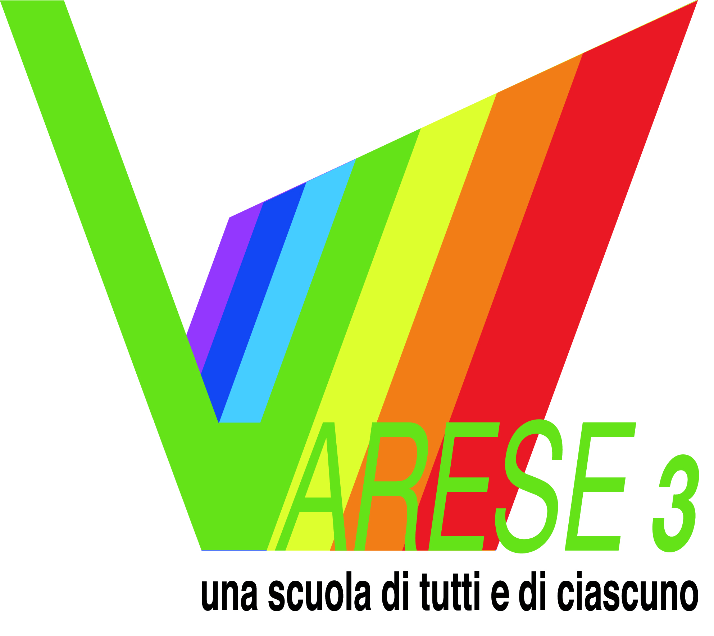 | ISTITUTO COMPRENSIVO STATALE VARESE 3 “ A. VIDOLETTI “  Scuola dell’Infanzia, Primaria e Secondaria di Primo grado  Via Manin, 3 – 21100 Varese  Cod. Mecc. VAIC872007 – C.F. 80017000128 – Codice univoco ufficio - UFOOJI  Tel. 0332/225213 - Fax 0332/224558  E-mail: ic.vidoletti@libero.it - VAIC872007@istruzione.it PEC: VAIC872007@pec.istruzione.it  Sito web: www.icvarese3.edu.it | 

Varese 24 Febbraio 2020

Informazioni chiusura scuola

La Regione Lombardia, in relazione all'evolversi della diffusione del Coronavirus, ha emanato una Ordinanza , consultabile anche sul sito della scuola, del presidente Attilio Fontana di concerto con il ministro della salute Roberto Speranza, valida per tutto il territorio lombardo.
L’Ordinanza prevede la chiusura delle scuole di ogni ordine e grado fino a Domenica 1 Marzo, salvo ulteriori proroghe di cui si darà comunicazione.
Sono pertanto sospesi anche gli appuntamenti dei genitori con i docenti programmati per questa settimana.
Si invitano i genitori e io docenti a consultare il sito della scuola per ulteriori informazioni.

IL DIRIGENTE SCOLASTICO
Prof. Antonio Antonellis
Firma autografa sostitutiva a mezzo stampa
ai sensi dell’art. 3 comma 2 del D.Lgs n. 39 / 93

